Urlaub in St. Anton am Arlberg, Tirol
Top-Events im Sommer 2024

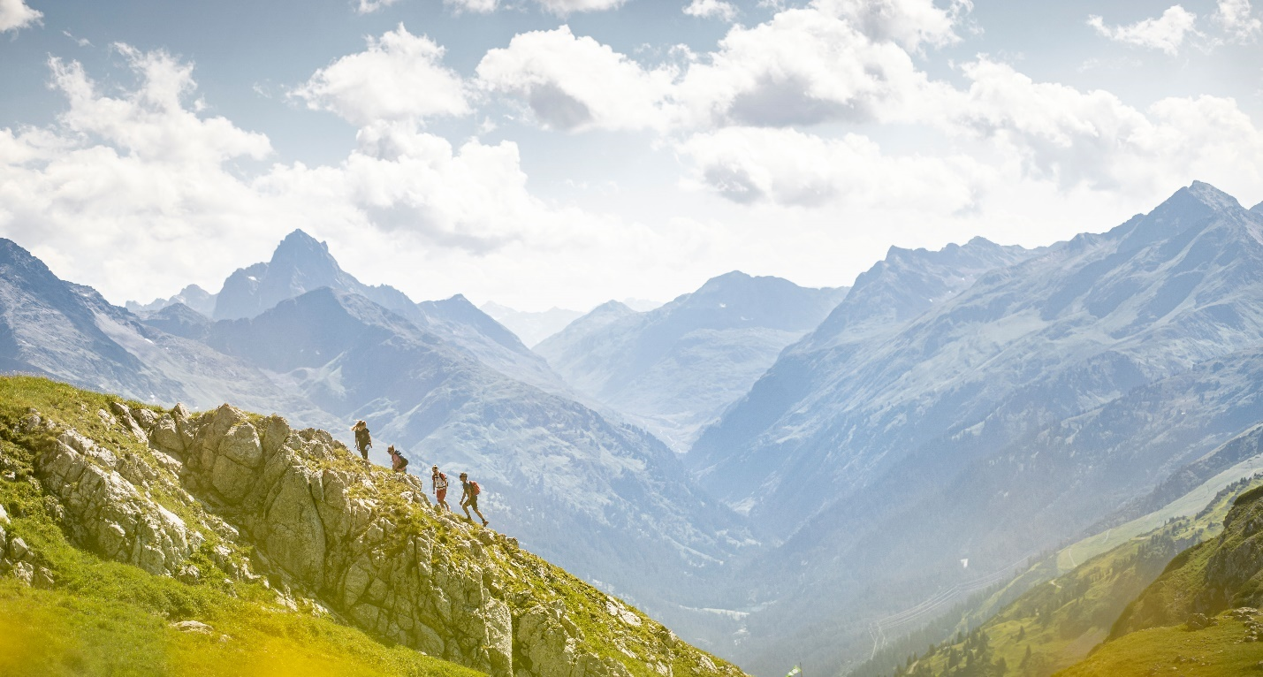
Bergsportbegeisterte versammeln sich in St. Anton am Arlberg vom 28. bis 30. Juni 2024, um gemeinsam die Magie der Berge in atemberaubender Natur zu entdecken! © TVB St. Anton am Arlberg/Fotograf Patrick Bätz©

Im Sommer verwandelt sich das ganzjährig sportliche St. Anton am Arlberg vom weißen Ski-Mekka in ein buntes Bergdorf voller Möglichkeiten. Vor spektakulärer Alpenkulisse spielt dabei die Farbe Grün eine tragende Rolle – denn als offizielle KLAR!-Modellregion arbeitet die verantwortungsbewusste Bevölkerung intensiv an verschiedenen Projekten zur Nachhaltigkeit und Klimawandel-Anpassung. Und das aus Tradition: Bereits 1921 wurde mit dem ersten lokalen Wasserkraftwerk grüner Strom erzeugt. Seit 2006 ist die Gemeinde dank selbst produziertem „Arlbergstrom“ in der Energieversorgung komplett autark. St. Anton am Arlberg beheimatet seit 2023 den weltweit höchstgelegenen ICE-Bahnhof auf 1.303 Metern. Mit ihrer Auszeichnung als „Best Tourism Village“ 2023 durch die UN-Welttourismusorganisation bewies die Tiroler Gemeinde einmal mehr, dass Tourismus und nachhaltiges Engagement miteinander harmonieren können. Neben dem überarbeiteten „Bergsport Festival“ für alle Ansprüche dürfen sich unerschrockene Athleten in St. Anton am Arlberg im Sommer 2024 erstmals auf einen kuriosen Hindernislauf namens „Wadlbeisser“ freuen. www.stantonamarlberg.com

Bergsport Festival von 28. bis 30. Juni

Ob bergerfahren oder Einsteiger, interessiert an neuen Sportarten oder auf der Suche nach einer Weiterbildung: Alpine Bewegungsfreuden in all ihren Facetten erleben Besucher des Bergsport Festivals von 28. bis 30. Juni 2024 in St. Anton am Arlberg. Ob es ums E-Biken, Wandern, Hochtouren, Klettern, Trailrunning, Rennrad fahren, Kajaken, Paragliden oder Yoga geht – im Rahmen von geführten Touren und Kursen teilen lokale Guides ihr wertvolles Wissen, damit Gäste ihren Tiroler Bergsommer sicher und bestens vorbereitet genießen können. Ausgangspunkt ist an allen Tagen die große Expo Area im Dorfzentrum von St. Anton am Arlberg. Gäste testen sich nach Herzenslust (und Verfügbarkeit) durch die neueste Ausrüstung und E-Bikes namhafter Hersteller verschiedener Outdoor-Marken. Abgerundet wird das Wochenende von einem vielfältigen Programm, darunter Live-Musik, eine „Movie-Night“ sowie Aktivitäten für Kids.
Montafon Arlberg Marathon am 29. Juni

Der vielleicht schönste Bergmarathon der Alpen ist für seine Härte bekannt, belohnt seine Teilnehmer aber immer wieder mit traumhaften Ausblicken. Grenzüberschreitend und fernab vom Autoverkehr geht’s über 42 Kilometer Forst- und Wanderwege (1.500 Höhenmeter) von der Montafoner Gemeinde Silbertal über das Winterjöchle nach St. Anton am Arlberg. Wer sich die Marathon-Distanz nicht zutraut, kann trotzdem teilnehmen: Es gibt zwei kürzere Varianten sowie einen Kindertrail.

Filmfest St. Anton von 21. bis 24. August

Das alpine Outdoor-Filmfestival hat seinen festen Platz in St. Anton am Arlberg. Unter dem Motto „Berge, Menschen, Abenteuer“ treffen seit 28 Jahren Extremsportler, Filmemacher und bergaffine Zuschauer im Spätsommer aufeinander. Was diese Großveranstaltung besonders charmant macht, ist der familiäre Flair der Tiroler Berggemeinde: In entspannter Atmosphäre teilen die Protagonisten und Regisseure ihre Erlebnisse mit dem Publikum und kommentieren ihre Aufnahmen live.

NEU: Arlberger Wadlbeisser am 31. August

„Sightseeing auf die harte Tour“ lautet das Motto des kuriosen Hindernislaufs, der im Sommer 2024 erstmals in St. Anton am Arlberg stattfindet. Beim Arlberger Wadlbeisser treten die Trailrunner angeheizt von DJ-Sounds, Moderator und Zuschauern in zwei stattlichen Distanzen an – auf siebeneinhalb Kilometer Strecke zwischen Berg und Dorf kommen 350 Höhenmeter und 15 Hindernisse. Noch Extremere wagen sich an die 13,5 Kilometer lange Variante und bezwingen dabei 700 Höhenmeter sowie 24 Hindernisse.

Mountain Yoga Festival von 5. bis 8. September

Die wohltuende Umgebung von St. Anton am Arlberg verleiht diesem Yoga Festival Retreat-Charakter. Im Spätsommer werden sich zum neunten Mal wieder viele Yogabegeisterte treffen, um inmitten der Natur gemeinsam zu praktizieren. Das Programm umfasst ganz unterschiedliche Stilrichtungen und Level und ist somit auch für Einsteiger geeignet. Jenseits der Matte vervollständigen geführte Wanderungen, Workshops, Vorträge, sanfte Klänge und gesunde Küche mit regionalen Zutaten das ganzheitlich ausgerichtete Angebot.

Line Dance Festival von 13. bis 15. September

Ein Wochenende im Zeichen von Rhythmen, Cowboyhüten und Stiefeln: Zum sechsten Mal verwandelt sich die Tiroler Gemeinde St. Anton am Arlberg beim Line Dance Festival in eine einzige Tanzfläche. Teilnehmer aus Nah und Fern feiern gemeinsam das, was den Line Dance ausmacht: pure Lebensfreude. Auf den gelungenen Weltrekordversuch im Jahr 2010 folgte ein echter „Boom“ – 2024 soll ein neuer Rekord her, im Zuge dessen 20 durchchoreografierte Tänze in einer Stunde gemeistert werden müssen.

Der Veranstaltungskalender im Sommer 2024 auf einen Blick

14.06. Beginn der Sommersaison
28.-30.06. Bergsport Festival
29.06. Montafon Arlberg Marathon (Berglauf)
14.07. Besinnungsstunde für Autofahrer vor dem Arlberg WellCom
19.-21.07. Dorffest in St. Anton am Arlberg
27.-28.07. Kirchtagsfest in St. Jakob
09.-11.08. Zeltfest der Schützenkompanie St. Anton am Arlberg
14.-15.08. Kirchtagsfest in Pettneu
15.08. 12. Arlberger Kräuterfest auf der Sennhütte
21.-24.08. 28. Filmfest „Berge, Menschen, Abenteuer“
23.-25.08. Kirchtagsfest in Flirsch
31.08. Arlberger Wadlbeisser
01.09. Kirchtagsfest in Schnann
05.-08.09. 7. Mountain Yoga Festival St. Anton
13.-15.09. Line Dance Festival
14.09. Almabtrieb und Bauernfest

